第1课时 微生物的基本培养技术
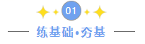
1．下列有关微生物的叙述正确的是（ ）
A．不同的微生物对营养物质的需要完全相同
B．以尿素为唯一氮源且含酚红的培养基中加入尿素和酚红的目的是相同的
C．检验某培养基配制是否合格可在该种培养基中接种等量无菌水作对照培养
D．利用平板划线法或稀释涂布平板法可对微生物进行接种、纯化、分离和计数
2．下列与微生物培养有关的说法，不正确的是（ ）
A．高压蒸汽灭菌的原理是高温破坏了细胞内的蛋白质、核酸，影响其生命活动
B．培养基在50℃时搁置斜面以及倒平板都不需要无菌操作
C．在微生物培养过程中，除考虑营养条件外，还要考虑pH、温度和渗透压等条件
D．每个菌落都是由大量微生物组成，菌落的特征可以作为菌种鉴定的重要依据
3．在器械灭菌时，通常会在高压蒸汽灭菌锅中放置生物指示剂来检验灭菌效果，自含型生物指示剂如图所示。为检验生物指示剂是否出现阳性变化，需用工具在塑料瓶外挤破安瓿瓶，使菌片浸没在培养液内。最终根据灭菌与未灭菌的生物指示剂的阳性变化情况，判断器械灭菌效果。下列叙述错误的是（ ）
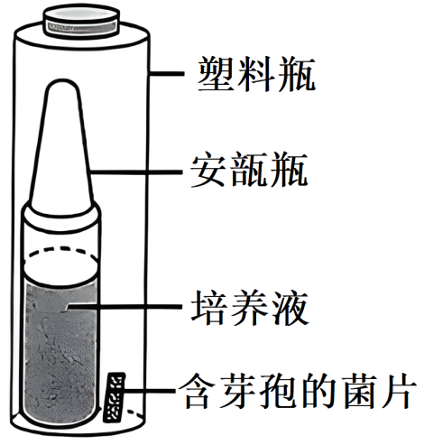
A．安瓿瓶中培养液的作用是使芽孢复苏
B．菌片中芽孢的耐热性大于器械上的可能污染菌
C．挤破安瓿瓶后，需培养一段时间再观察是否出现阳性变化
D．若灭菌与未灭菌的生物指示剂均不出现阳性变化，则说明灭菌效果良好
4．营养缺陷型菌株是突变后某些酶被破坏，导致代谢过程中某些合成反应不能进行的菌株。下图是科研人员利用影印法（用无菌绒布轻盖在已长好菌落的原培养基上，然后不转动任何角度，“复印”至新的培养基上）初检某种氨基酸缺陷型菌株的过程。下列叙述错误的是（ ）
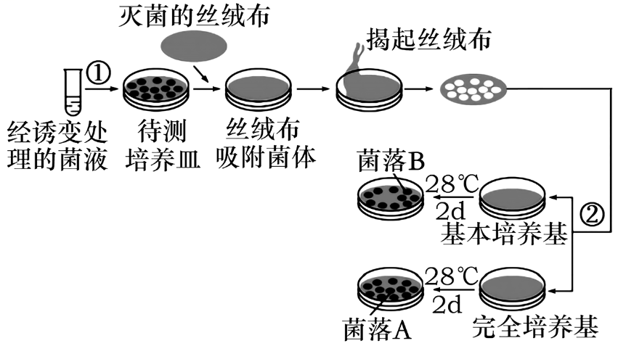
A．①过程接种方法为稀释涂布平板法，接种后的培养皿不能立即进行倒置培养
B．进行②过程的顺序是先将丝绒布“复印”至完全培养基上，再“复印”至基本培养基上
C．氨基酸缺陷型菌株应从基本培养基上没有、完全培养基上对应位置有的菌落中挑选
D．可用接种环从斜面中取出菌种，振荡培养并诱变处理
5．野生型大肠杆菌菌株能在基础培养基上生长，氨基酸营养缺陷型突变株无法合成某种氨基酸，只能在完全培养基上生长。下图为纯化某氨基酸营养缺陷型突变株的部分流程示意图。下列叙述正确的是（ ）
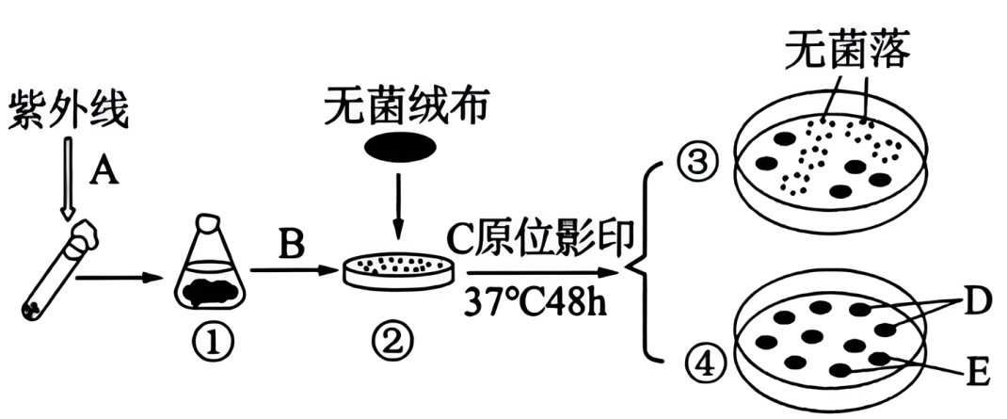
A．图中③为基本培养基，可用高压蒸汽灭菌锅或者干热灭菌箱进行灭菌
B．接种环截取菌液后在②表面涂布接种，待形成菌落后用无菌绒布按压
C．C过程原位影印时用一块无菌绒布先影印④，再影印③号培养基
D．可从④中挑取D进行纯化培养以获得某氨基酸营养缺陷型突变株
6．下图为微生物实验室培养的有关操作，下列叙述正确的是（ ）
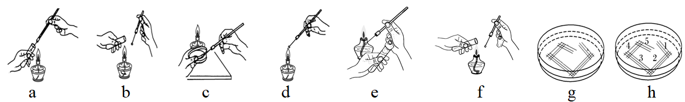
A．图中接种方法是平板划线法，培养霉菌时需将培养基的pH调至中性或弱碱性
B．图示操作的正确步骤是：d→b→f→a→e→c→h→g
C．步骤d为灭菌操作，需将接种工具灼烧至变红，本次操作一共进行了5次步骤d
D．该过程使用的是固体培养基，接种前需要对实验操作的空间、操作者的衣着和手进行清洁和灭菌
7．研究人员将结核杆菌分别接种在含有不同浓度抗生素A与B的培养基中（+代表含抗生素，+多少代表抗生素浓度，-代表不含抗生素），对两种抗生素药性分析。在37℃环境下培养24小时后，细菌生长情况如图。下列说法错误的是（ ）
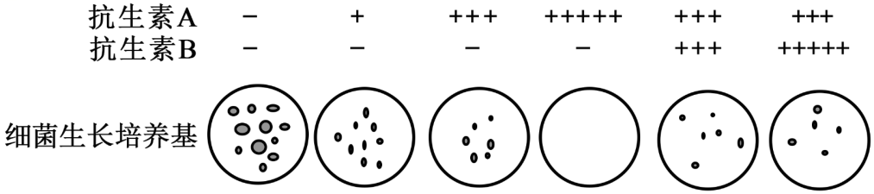
A．细菌培养基在使用前、后均需经过高压蒸汽灭菌处理
B．长期使用抗生素A可能会增加结核杆菌的抗药性基因频率
C．该实验使用稀释涂布平板法接种结核杆菌
D．与单独使用抗生素A相比，联合使用抗生素B可显著增强对结核杆菌的抑制作用
8．微生物培养最基本的要求是无菌操作，下列对培养基、培养皿、接种环、双手、空气、牛奶所采用的灭菌或消毒方法的正确顺序依次是（ ）
①化学消毒 ②高压蒸汽灭菌 ③干热灭菌 ④ 紫外线灭菌 ⑤ 灼烧灭菌 ⑥ 巴氏消毒法
A．⑤③⑤①④⑥ B．③②⑤④①⑥
C．②③⑤①④⑥ D．②②⑤④①⑥
9．某研究小组为比较甲、乙两种抗生素对某细菌生长和繁殖的抑制能力，分别将含有两种抗生素的纸片放在布满某种细菌的培养基上，得到的实验结果如图所示。下列叙述正确的是（ ）
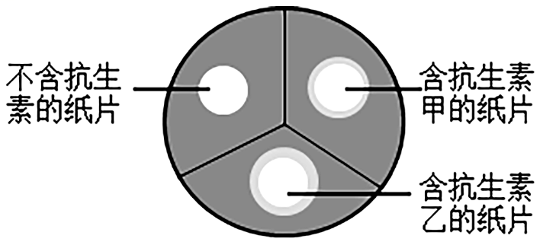
A．配制细菌培养基时应先将pH调至酸性再进行高压蒸汽灭菌
B．抑菌圈边缘的细菌可能发生了基因突变或染色体变异
C．挑取抑菌圈边缘的菌落重复该实验，所得抑菌圈的直径会越来越大
D．图示接种方法应为涂布平板法，结果显示抗生素乙对细菌的抑制作用更强
10．小龙虾肠道中栖居着大量真菌，能产生消化酶，与小龙虾互助共生。采用纯培养法，在好氧条件分离肠道中产木聚糖酶菌，用木聚糖配制的培养基呈浅白色。下列说法错误的是（ ）
A．肠道内的真菌有利于小龙虾对食物的降解和吸收
B．可通过是否出现透明圈选择出产木聚糖酶的真菌
C．小龙虾肠道中生活的微生物异化类型均为厌氧型
D．纯培养的步骤是配制培养基、灭菌、接种、分离、培养
11．无菌技术是获得纯净微生物培养物的关键。下列相关叙述正确的是（ ）
A．实验过程中所有器皿、培养基及生物材料均需进行灭菌处理
B．酒精能使细胞中的蛋白质变性失活，70%的酒精用来灭菌效果最好
C．试管口、瓶口等易被污染的部位，接种时可通过火焰灼烧来灭菌
D．不耐高温的牛奶可使用巴氏消毒法，其优点是能够杀死全部微生物，保留牛奶风味
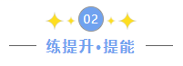
12．肠道病原菌可生产次级代谢产物绿脓菌素，绿脓菌素的产量与肠道病原菌培养所利用的碳源关系密切。为此，某小组通过实验比较不同碳源对菌体生长和绿脓菌素产量的影响，结果见表。下列叙述错误的是（ ）
碳源 | 细胞干重/（g·L⁻¹） | 绿脓菌素产量/（g·L⁻¹）
葡萄糖 | 3.12 | 0.15
淀粉 | 0.01 | 0.00
制糖废液 | 2.30 | 0.18
A．肠道病原菌纯培养，可用平板法划线进行接种
B．肠道病原菌生长的最适碳源是葡萄糖
C．用肠道病原菌生产绿脓菌素的最适碳源是制糖废液
D．碳源是淀粉时，肠道病原菌不能生长的原因是肠道病原菌细胞中缺少果胶酶
13．三糖铁（TS）培养基含有牛肉膏、蛋白陈、蔗糖、乳糖、微量葡萄糖、硫酸亚铁、氯化钠、酚红、琼脂等成分，可根据观察单一细菌对三种糖的分解能力及是否产生硫化氢来鉴别细菌的种类。三糖铁（TS）琼脂试验方法是：使用笔直的接种针挑取待测菌落，将接种针平稳刺入三糖铁固体斜面培养基内，然后沿原穿刺途径慢慢抽出接种针，最后在斜面上进行“之”字划线，36℃下培养18～24h观察实验结果。酚红在酸性条件下显黄色，在碱性条件下显红色。细菌产生的硫化氢与铁盐反应生成黑色沉淀。下列叙述正确的是（ ）
A．穿刺或划线的目的是将纯培养物进行二次传代培养，须严格控制交叉污染
B．若培养基出现黑色沉淀，可推测该细菌不能分解牛肉膏、蛋白胨
C．若细菌能分解乳糖和葡萄糖而产酸、产CO₂，推测斜面为黄色、底层为红色且有气泡
D．三糖铁（TSI）培养基属于选择培养基
14．为探究青霉素对大肠杆菌的选择作用，将大肠杆菌培养液加到培养基上涂布均匀后，在2、3、4号位贴上沾有0.5mg/mL青霉素溶液的滤纸片。下图为第一代实验结果，下列叙述错误的是（ ）
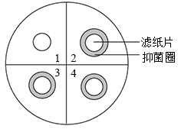
A．1处起对照作用，2、3、4处可提高实验的可信度
B．应从抑菌圈边缘的菌落上挑取大肠杆菌继续培养
C．培养大肠杆菌的培养皿应倒置于37℃的恒温箱中培养
D．连续培养几代后，2、3、4号位的抑菌圈平均直径将会变大
15．下图表示研究人员在实验室中使用的分批培养细菌的方法，下列叙述错误的是（ ）
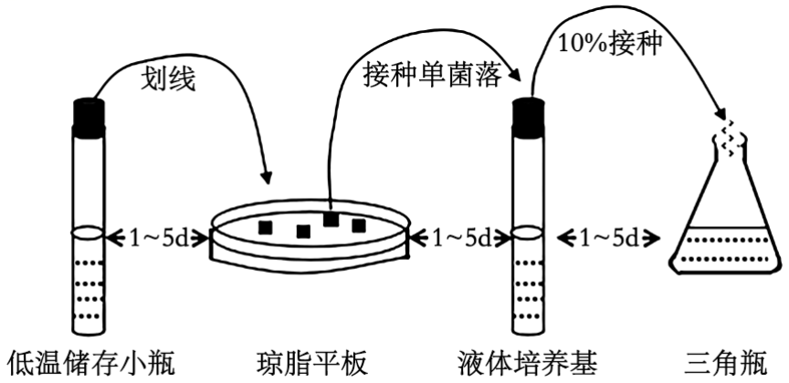
A．尿素分解菌可利用培养基中的尿素是因为能合成脲酶
B．平板划线操作中，灼烧接种环的次数等于在培养基上划线区域数
C．液体选择培养基通常可用于选择培养，增加目标菌种的浓度
D．将三角瓶放在摇床上振荡培养能提高溶氧量和养料的利用率
16．扩展青霉是腐烂苹果中常见的微生物之一，其次级代谢产物棒曲霉素（Pat）是一种具有致突变作用的毒素。为研究腐烂苹果中Pat的分布，研究人员进行了如图所示的实验，其中“病健交界处”为腐烂部位与未腐烂部位的交界处，取样分离的5个部位分别为①号、②号、③号、④号、⑤号。请回答下列问题：
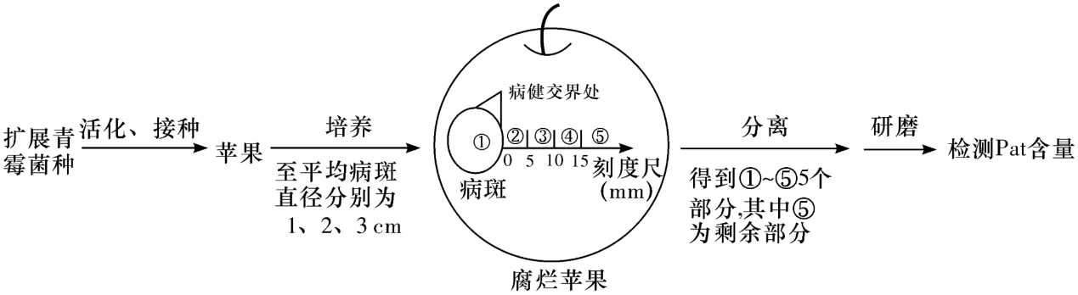
(1)扩展青霉菌种使用的培养基成分如下表，根据物理性质划分该培养基属于 培养基，其中NaNO₃的作用有 。接种至苹果之前用该培养基培养的目的是 。
蔗糖 | NaNO₃ | MgSO₄ | KCl | FeSO₄ | KH₂PO₄
30g | 2g | 0．5g | 0．5g | 0．01g | 1g
(2)接种前，应对苹果进行 （填“消毒”或“灭菌”）。用平板划线法分离扩展青霉时，划线的某个平板培养后第一划线区域的划线上都不间断地长满了菌落，其他区域的划线上却均无菌落。操作失误的原因可能是 。
(3)研究人员测定了病斑直径为1、2、3cm的苹果中①~⑤号部位的Pat含量，结果如下图：
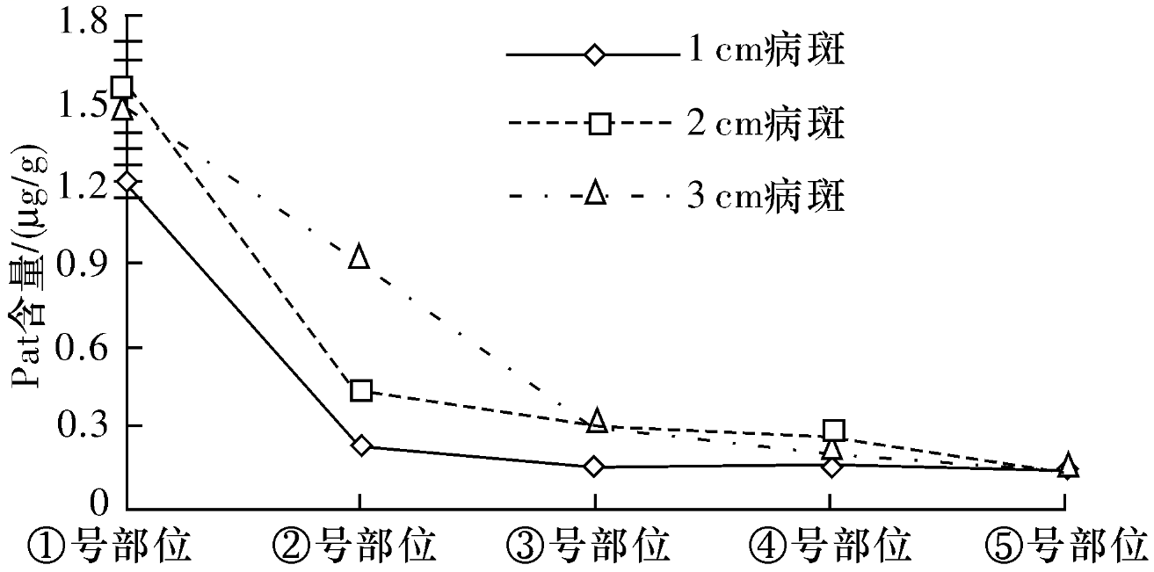
由图中病斑直径大小 （“能”或“不能”）得出病斑直径越大，测定的相同部位pat含量越高，理由是 。去除腐烂部位后的苹果是否可以食用？请作出判断并结合图中信息分析原因 。
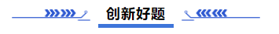
17．酿酒葡萄是指以酿造葡萄酒为主要生产目的的葡萄品种。家庭中利用酿酒葡萄自酿葡萄酒的基本流程如图所示。回答下列问题：
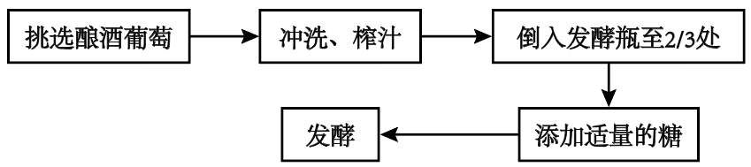
(1)在家庭酿酒工艺中，酿酒葡萄经榨汁后，发酵瓶 （填“需要”或“不需要”）进行严格灭菌，原因是 。
(2)酿酒过程中起主要作用的菌种来自 。往发酵瓶中添加的糖可以为菌种的生长提供 。
(3)采摘的酿酒葡萄若不及时处理，堆积的酿酒葡萄会积累醋酸菌，可以从中筛选出优良醋酸菌株。为分离纯化出醋酸菌种，研究人员将获取到的原始菌种稀释后涂布到培养基表面再进行培养，该过程所采用的接种方法是 。实验人员分离得到4株高产醋酸菌株S₁～S₄，然后测定了不同条件下的产酸量（单位为g·L⁻¹），结果如图所示。
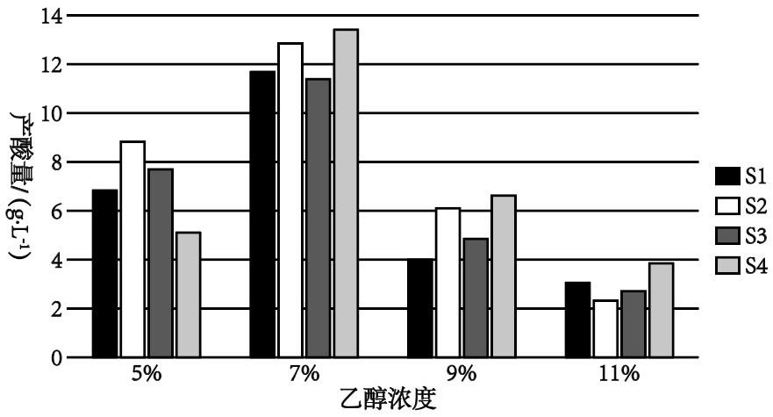
①与酿酒相比，酿醋需要改变的基本条件有 （答出2点）。
②据图分析，若要高效产酸，可以选择的乙醇浓度和醋酸菌株分别是 、 。
18．科研人员按照如图所示流程从盐湖土壤中分离筛选出了一株高产α-淀粉酶的耐盐性菌株NWU-8，并通过He-Ne激光照射提高该菌株产α-淀粉酶的能力，实验中需要a、b两种培养基，a的组分为牛肉膏、蛋白胨、高浓度NaCl、水，相比培养基a，培养基b的组分增加了可溶性淀粉。回答下列问题。
(1)微生物需要的营养物质中，氮源是合成生物大分子 的必需元素，配制好的培养基通常采用的灭菌方法是 。
(2)要在培养基上形成菌落，a、b培养基中均还应加入 ，挑取a培养基平板上的菌落进一步划线纯化时，下列图示中正确的操作示意图为 。
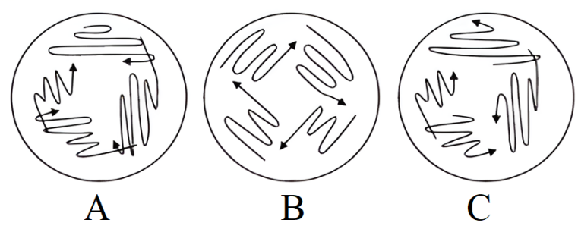
(3)培养基a的作用是 ，b培养基平板滴加碘液后，部分菌落周围出现透明圈，根据菌落直径和透明圈大小， 的菌落初步判断为产酶能力较高的菌株。
(4)He-Ne激光照射诱导后的菌种需要对耐盐性和产酶能力等进行检测和筛选，因为He-Ne激光照射引起的变异具有 的特征。最后获得的纯净高产菌种进行液体摇瓶发酵，摇瓶培养的目的是 ，发酵过程中可通过 法检测活菌的数量。
19．北京冬奥会食堂让各国运动健儿爱上中国味道，其餐余垃圾在垃圾集中点采用“生化+雾化+膜过滤”技术处理后，可以达到无二次污染的标准。为筛选对抗生素有抗性、能高效降解淀粉的微生物，提高生化处理效率，研究人员将餐余垃圾机械化处理后加入装有无菌水的锥形瓶中制备餐余垃圾浸出液，然后进行如图所示的操作。回答下列问题。
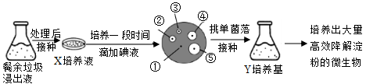
(1)X培养基的化学成分方面具有的特点是 ，培养一段时间后滴加碘液，有的菌落周围出现透明圈的原因是 。
(2)向X培养基上接种细菌的方法是 ，该接种方法也可以用于对细菌进行计数，但需要将浸出液做足够的稀释，原因是 。
(3)Y培养基与X培养基的主要区别是 ，在该培养基中微生物增殖速度更快，原因是 。

